Fecha: 24 de febrero de 2012

Boletín de prensa Nº 436

Consejo de Salvaguardia del Carnaval de Negros y Blancos realizó encuentro ciudadano
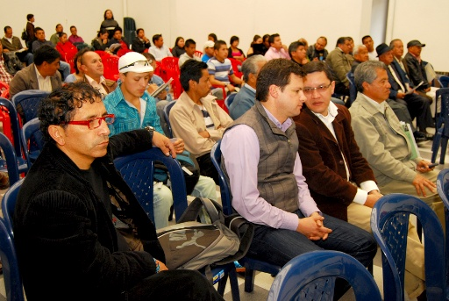

Durante la tarde de hoy el Consejo de Salvaguardia del Carnaval de Negros y Blancos realizó un foro con la participación de la ciudadanía con el fin de evaluar la última versión de nuestras fiestas magnas y para redactar un documento e implementar una serie de nuevas acciones que le permitan tanto al gobierno de Pasto, como a Corpocarnaval mejorar aspectos en las próximas ediciones de este Patrimonio inmaterial de la humanidad.

Las más de nueve mesas temáticas que se instalaron dentro de la jornada académica se encargaron de analizar la serie de eventos que hacen parte del carnaval tanto en lo que resulta ser la previa de la fiesta popular en el mes de diciembre (eventos pre-carnaval de los días 28,30, 31) como también los actos que se desarrollan en el mes de enero.(desfile de colonias, desfile de colectivos coreográficos, carnavalito, el juego de identidad o día de negros y el desfile magno del 6).

El documento resultante del trabajo de las mesas permitirá adoptar medidas y generar las políticas públicas que permitan corregir las deficiencias y generar nuevas propuestas que mejoren nuestro carnaval.

La propuesta de análisis y reflexión al carnaval en su versión 2012, resultó ser un total éxito pues el llamado fue atendido por todos los actores sociales que hacen parte de la dinámica de nuestra fiesta. Ahora, queda sobre el escritorio la posibilidad de las nuevas ideas que se harán una realidad para hacer del Carnaval de Negros y Blancos año tras la mejor vitrina para exponer nuestra cultura.

Para David Mendoza, Director de Corpocarnaval este trabajo que se realiza con debida antelación permite tener el tiempo justo para preparar el desarrollo de la versión 2013.

Por su parte lidia Inés Cordero, consejera representante del Consejo de Salvaguardia del carnaval, afirmó que este espacio académico deja en claro el sentido de pertenencia que tienen todos los sectores sociales de Pasto con nuestra gran fiesta popular.

Procurador General de la Nación fue condecorado en Pasto
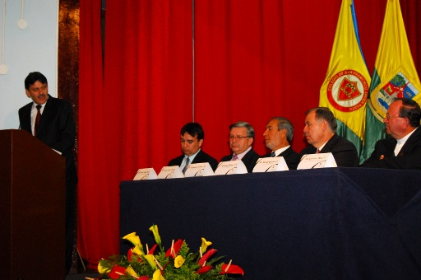

Alejandro Ordoñez, Procurador General de la Nación estuvo de visita en Pasto y fue condecorado con la Gran Cruz Javeriana que le fue concedida por la comunidad Jesuita en un acto solemne en las instalaciones del colegio Javeriano. Al evento asistió el Alcalde, Harold Guerrero López quien le dio la bienvenida a la capital de Nariño y exaltó sus cualidades como catedrático y su desempeño frente al Ministerio Público.

(Vea la intervención del Señor Alcalde en este link: http://www.youtube.com/watch?v=ZBQPWnt2DlI&feature=youtu.be)
Atención integral a los derechos de la infancia, la adolescencia y la juventud será parte importante en el Plan de Desarrollo de la Alcaldía
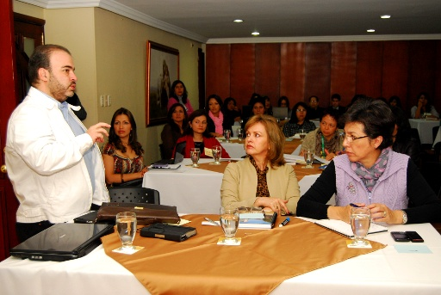
Martha Aiza, Asesora del sistema Nacional del Bienestar Familiar, expresó que se pretende seguir y continuar con un ejercicio para que los temas de infancia, adolescencia y juventud queden muy bien incluidos en el plan de desarrollo que el señor Alcalde tiene que presentar el día 29 de Febrero, ante el Consejo Territorial de Planeación. “Nosotros fundamentalmente estamos brindando la asistencia técnica junto con el Ministerio de Salud, el Ministerio de Educación, la Dirección Nacional de Planeación y una serie de entidades que estamos interesadas en que este tema de primera infancia, infancia y adolescencia ingresen en el plan de desarrollo, igualmente estamos participando en ejercicios y en mesas porque nosotros también somos prestadores de servicios y evidentemente nos cabe como rectores del bienestar familiar poder participar en cada una de las acciones municipales y de ciudades capitales con un mayor rigor para que efectivamente logremos hacer servicios integrados a favor de la garantía de derechos de nuestros niños”.
Por su parte, María Elvira de la Espriella, Secretaria de Bienestar Social Expresó: “Tuvimos un primer acercamiento la semana anterior para manejar la problemática de primera infancia, adolescencia y juventud y en este momento estamos haciendo mesas de trabajo por sectores involucrando no solo a las secretarias de la Alcaldía sino a Bienestar Familiar, Personería, Procuraduría, la Defensoría del Pueblo, las Comisarias de Familia y todos los que tengamos de alguna u otra manera algo que aportar para el desarrollo de la problemática de la primera infancia, la juventud y la adolescencia.”
En el Segundo Semestre de 2012 empieza a ejecutarse nuevo sistema de semaforización
El secretario de Tránsito y Transporte Municipal, Álvaro Guillermo Villota Gómez, informó que la tecnología que actualmente tiene los semáforos de Pasto es obsoleta y sobre ella no es posible hacer ningún tipo de inversión con el fin de mejorar su servicio. “Realizar una inversión en la reparación de estos equipos sería perder tiempo y dinero”, aclaró Villota quien también manifestó que con el dinero recaudado por concepto de taza de semaforización y que la comunidad viene cancelando se adquirirán modernos semáforos y que serán ubicados en las diferentes intersecciones de la Capital de Nariño.
Sobre el proceso de adecuación de los nuevos semáforos Villota Gómez preciso: “Esperamos ya que en el primer semestre podamos tener avance de contratación para que en el segundo semestre de 2012 se pudiera iniciar el proceso de ejecución del proyecto de instalación de semáforos de Pasto que incluye la construcción de una central semafórica moderna adecuada con tecnología de punta que nos ayudará a ejercer el control en la regulación de la movilidad vehicular”.
Escuela de Formación Musical Presenta Temporada 2012, en sus 10 Años de Fundación.
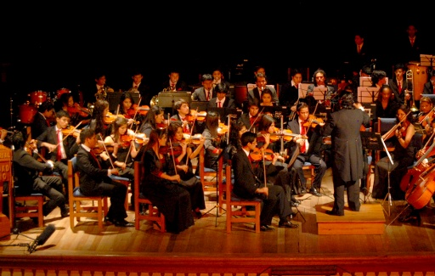

La Red de Escuelas de Formación Musical de la Secretaría de Educación ha programado un promedio de 30 conciertos sinfónicos y 20 presentaciones en el Teatro Imperial con motivo de sus 10 años de Fundación.
Una Temporada 2012 renovada y en concordancia con la conmemoración de los 10 años de la Red de Escuelas de Formación Musical, organismo cultural dirigido por Jesús Aguirre Oliva.
La Temporada Oficial de Conciertos 2012 de la Orquesta Sinfónica Juvenil comenzará el 8 de marzo con un concierto dedicado al Día Internacional de la Mujer con la realización del concierto Salsa, Bolero y Son a las 7 p.m.
El Jazz estará presente con la Banda Sinfónica juvenil de Pasto el Domingo 11 de marzo en el Concierto en Familia que se realizará a las 11 a.m. Uno de los Objetivos de esta temporada es la creación de nuevas audiencias. La Atractiva programación se ofrecerá en el Teatro Imperial. El propósito permitir un mayor y más diversificado acceso del público a los espectáculos por, eso su entrada será libre.
La Secretaría de Tránsito denunció ante la Fiscalía posibles irregularidades en la prestación de servicio de grúa y parqueaderos de vehículos inmovilizados
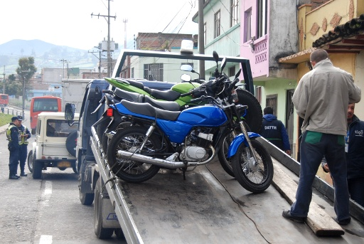
Ante las reiteradas quejas que se viene presentando por parte de la comunidad sobre el servicio de grúas y parqueaderos, el Secretario de Transito Municipal, Guillermo Villota, hizo claridad al informar que estos servicios son prestados por personas particulares y ajenas a las Secretaría.
Ante los hechos, el funcionario instauró denuncias sobre las supuestas irregularidades que se han presentado en el servicio de grúas, teniendo en cuenta que al parecer se vienen entregando los vehículos que son inmovilizados por el grupo operativo, por parte de las personas que son responsables de transportar motocicletas y automóviles hacia los parqueadero, este supuesto esta en investigación por parte del cuerpo técnico de la fiscalía.
Por otra parte Guillermo Villota Gómez, dio a conocer que estará pendiente de los resultados que arrojen las investigaciones por cuanto los intereses personales de algunas personas mal intencionadas no pueden enlodar el buen nombre de funcionarios y de una institución que solo trabaja para prevenir hechos que lamentar dentro del sistema de movilidad de la Capital de Nariño.
Así mismo el Secretario dio a conocer que está a punto de fenecer el contrato vigente de grúas y parqueadero y que desde el momento que eso ocurra se contratará un nuevo servicio pero con exigencias rigurosas para que estos hechos no se vuelvan a repetir y que se preste un servicio con calidad y transparencia

TIRSO BENAVIDES BENAVIDES
Jefe Oficina de Comunicación Social

